MEMORIA 2017

Índice de Contenido
II. RESUMEN EJECUTIVO | 1
III. INFORMACION INSTITUCIONAL | 4
Base Institucional  Visión y Misión  Principales Funcionarias | 5  5  6
- RESULTADOS DE LA GESTIÓN DEL AÑO | 7
El Crédito como una Herramienta de Bienestar  Apoyando el Fortalecimiento del Sector de las Microfinanzas  Proyectos Tecnológicos e Innovadores  Aumentando Capacidades de los y las Microempresarias | 8  9  11  13
- RECONOCIMIENTOS | 15
- PROYECCIONES AL PROXIMO AÑO | 17
- ANEXOS | 20

RESUMEN EJECUTIVO

RESUMEN EJECUTIVO
La Fundación Reservas del País desde agosto 2012 ha venido cumpliendo con su doble rol: contribuir a la democratización del crédito para microempresas y actividades productivas, y fortalecer el sector de financiamiento solidario, como son las cooperativas y las asociaciones sin fines de lucro con programas de crédito.
La Institución ha impactado en el desarrollo de miles de microempresas, y en la generación y/o fortalecimiento del empleo, a través de una estrategia integral de fortalecimiento institucional y financiamiento de cooperativas y asociaciones con programas de crédito solidario, apoyo al sector de las microfinanzas y MIPYMES, y de la capacitación directa de estas pequeñas unidades de negocio.
En el marco de los programas de fortalecimiento, en el año 2017 se continuó ofreciendo programas de Asistencia Técnica a las entidades de intermediación solidarias, se ampliaron los temas de capacitación a solicitud de las prestatarias con las que trabajamos, en cuanto a Calidad de Cartera y Manejo de Cartera, y se continuó ofreciendo fortalecimiento para la prevención del lavado de activos.
Además, se realizaron eventos de capacitación de gran relevancia para el sector en a) Gobernanza e Inclusión Financiera, b) Tendencias Macro y Microeconómicas y su incidencia en el desempeño de empresas de mujeres, c) La Competencia y su impacto en las instituciones de financiamiento solidario, y d) Financiación climática.
A continuación se presentan los datos de la ejecución del año 2017 así como los globales acumulados desde el inicio de su actividad bajo la actual gestión.
 | Año 2017 | Acumulado 2013-2017
Aprobaciones | 625,000,000.00 | 2,787,781,408.42
No. de intermediarias de sus recursos | 21 | 46
Operaciones de crédito a prestatarias | 23 | 101
Distribución según sexo créditos aprobados | 51% mujeres; 49% hombres
Créditos a microempresas | 17,578 | 67,177
Empleos generados y/o fortalecidos | 36,993 | 137,489
Cantidad de Asistencias Técnicas | 17 | 43
Ejecutivos y técnicos de las prestatarias capacitados | 803 | 2,047
Beneficiarios de Educación Financiera | 3,936 | 10,929
Beneficiarios Ed. Financiera según sexo | 56% mujeres; 44% hombres

En el 2017 se ha avanzado en la ejecución de proyectos de innovación y promoción del uso de las nuevas tecnologías, así como de la adaptación y mitigación al cambio climático de microempresas y entidades de microfinanzas solidarias. Estas acciones constituyen en herramientas importantes para la optimización del servicio de sus instituciones a la población microempresarial y de producción.
En este año la Fundación Reservas ha tenido el privilegio de haber fungido como Entidad Nacional Implementadora con el Fondo Verde del Clima para asistir al Ministerio de Medio Ambiente y Recursos Naturales en el desarrollo del programa preparatorio país (Readiness), que servirá de guía para apoyo futuro de dicho fondo.
Proyecciones al próximo año 2018
1. Financiamiento para generar empleos, con aprobaciones por valor de RD$ 869.74 Millones, recursos con los cuales las prestatarias otorgarán más de 12,100 préstamos a microempresarios y microempresarias y, a su vez, estos generarán y/o fortalecerán alrededor de 21,000 empleos. Al considerar la rotación de recursos colocados en años anteriores, el impacto será de 28,700 créditos que aportaran al fortalecimiento y generación de 62,000 empleos.
2. Mejora de capacidades para población microempresarial y productiva a través de educación financiera, que se estará impartiendo a 4,300 microempresarios y microempresarias y, además, será implementada la aplicación de educación financiera digital de la que se beneficiarán 1,600 personas.
3. Fortalecimiento institucional a cooperativas y asociaciones de intermediación, mediante la implementación de aplicaciones tecnológicas financiera y comercial para beneficiarios de visitas sorpresa del Presidente, la continuidad de la fábrica de crédito, el aumento de puntos subagentes bancarios para uso de los y las microempresarias, asistencias técnicas a entidades y, por supuesto, capacitaciones a ejecutivas y ejecutivos de las prestatarias y entidades vinculadas.
4. En el eje de apoyo sectorial se publicará el estudio cualitativo sobre las diferencias entre microempresas propiedad de mujeres y de hombres realizado este año 2017, y se dará inicio al proyecto de endeudamiento saludable. Además, se continuará con la administración y coordinación de recursos para la implementación del programa preparatorio país ante el Fondo Verde del Clima.

INFORMACION INSTITUCIONAL

INFORMACION INSTITUCIONAL

Base legal
La Fundación Reservas del País es una asociación sin fines de lucro, de naturaleza y carácter públicos, incorporada en el año 2004. Actualiza su estatus legal luego de la aprobación de la Ley 122-05, de fecha 8 de abril de 2005, que rige a este tipo de instituciones.
A partir de octubre de 2012 la Fundación forma parte integral del Plan de Gobierno puesto en marcha por el Presidente Danilo Medina a favor de las Micro, Pequeñas y Medianas Empresas (MIPYMES), encaminado a contribuir al desarrollo de estas unidades productivas, con miras al fortalecimiento de su participación en la economía nacional.

Visión
Ser la Institución del Grupo Reservas, líder, fuerte y sostenible, que apoya a las instituciones microfinancieras y de microcrédito, propiciadora de políticas que las favorezcan y potenciadora de alianzas para el fortalecimiento de las microempresas.

Misión
Contribuir al bienestar social de los dominicanos y dominicanas, promoviendo su inclusión financiera, económica y laboral, mediante una mayor y permanente oferta de servicios y productos para las microfinanzas, microempresas, proyectos productivos e incremento en la calidad de vida de las personas.

Principales Funcionarias

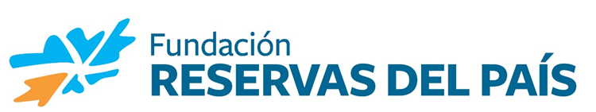

RESULTADOS DE LA GESTIÓN DEL AÑO

RESULTADOS DE LA GESTIÓN DEL AÑO

El crédito como herramienta de bienestar
El principal programa de la fundación es el de Financiamiento a microempresas a través de instituciones de carácter financiero solidario y grupos asociativos ubicadas en todo el territorio nacional (Ver en anexo Listado de Prestatarias).
De 2013 a la fecha la Fundación Reservas ha aprobado RD$ 2,787,781,408.42 a un total de 46 Cooperativas y Asociaciones Sin Fines de Lucro con programas orientados al financiamiento de la microempresa y la producción a nivel nacional. De este total, durante el año 2017 los recursos aprobados ascendieron RD$625,000,000.00.
Al cierre del 2017 las cooperativas y asociaciones prestatarias, con dichos fondos benefician a más de 67,177 microempresas y con ellas alrededor de 137,489 empleos son creados y/o fortalecidos, manejando un crédito promedio de RD$ 62,653.
Los recursos que han sido aprobados a las instituciones de intermediación financiera, han incrementado la disponibilidad de crédito para microempresarios y microempresarias, y de igual forma es oportuno resaltar que han sido relevantes para el crecimiento de las carteras de esas instituciones.

Apoyando el fortalecimiento del sector de las microfinanzas
En el interés de apoyar y fortalecer el crecimiento de las prestatarias de la Fundación y del sector en general, contamos con los programas de capacitación y asistencia técnica, a partir del cual las entidades pueden ampliar sus capacidades y disponer de mayores herramientas para su positiva evolución.
Las Asistencias Técnicas y las capacitaciones están orientadas temas particulares según las necesidades de cada institución, dentro de los cuales han tenido mayor participación el diseño de planes estratégicos y el de gestión de crédito y negocio.
Naturaleza de la Asistencia Técnica | Total 2017 | Total desde 2014
Planes Estratégicos y Planes de Negocio | 3 | 14
Diagnóstico Corporativo | 0 | 2
Tecnología de la Información | 0 | 3
Desempeño y Cartera de Crédito | 2 | 3
Gestión de Crédito y Negocios | 2 | 7
Gestión Humana | 0 | 2
Gestión Administrativa, Contable y Estratégica | 0 | 1
Gestión Humana, Gestión Financiera y Responsabilidad Social | 0 | 1
Gobernanza e Inclusión Financiera | 6 | 6
Fábrica de Créditos | 3 | 3
Procesos e indicadores de gestión | 1 | 1
Total | 17 | 43

El servicio que ofrecen nuestras prestatarias está muy ligado a la capacidad de sus colaboradores, para ellos hemos desarrollado un programa de capacitación, en el cual se han realizado treinta y cinco (35) actividades formativas a ochocientos tres (803) ejecutivas y ejecutivos vinculados a las áreas de crédito y servicios.
Durante el año 2017 se diseñaron y ejecutaron nuevas acciones de fortalecimiento basadas en la provisión de asistencia técnica según las necesidades manifestadas por las prestatarias con las que trabajamos, destacando los temas de Calidad y Manejo de Cartera, con un total de doscientos setenta y nueve (279) personas capacitadas en total. En el año 2017 fueron realizadas 17 asistencias técnicas a instituciones de intermediación financiera solidarias.
Además, se realizaron eventos de capacitación de gran relevancia para el sector en a) Gobernanza e Inclusión Financiera (GIF), b) Conferencia sobre Tendencias Macro y Microeconómicas y su incidencia en el desempeño de empresas de mujeres, c) La Competencia y su impacto en las instituciones de financiamiento solidario (Ley 48-02), y sobre d) Financiación climática en el Foro de Financiación Climática para las NDCs en República Dominicana.
Durante el año 2017 fue desarrollado un estudio cualitativo sobre las diferencias entre microempresas propiedad de mujeres y de hombres, cuyos resultados serán publicados en el próximo año 2018.

Proyectos tecnológicos e innovadores
En sintonía con la demanda tecnológica de nuestro entorno se desarrollan varios proyectos que propenden a mejorar el acceso a tecnología para las entidades prestatarias y para asociaciones y cooperativas que han sido apoyadas por las visitas del Presidente de la República, Lic. Danilo Medina.
En el año 2017 se dio continuidad al proyecto ejecutado con el apoyo del Banco Interamericano de Desarrollo (BID) “Tecnologías de la información y comunicación como herramienta para la inclusión financiera”. El mismo comprende dos componentes: uno enfocado a la mejora de los procesos de otorgamiento de crédito, y un segundo orientado al desarrollo de aplicaciones para la población microempresarial y productiva.
El primer componente o Fábrica de Crédito, está vinculada a la optimización y automatización del proceso de otorgamiento de créditos, logrando operaciones efectuadas en menor tiempo a través del uso de la tecnología y en beneficio de la población de microempresarios y microempresarias asociados a las cooperativas participantes. Durante este año ha sido desarrollado este componente tomando como piloto tres prestatarias y comprobando su éxito gracias a la automatización de procesos y operaciones.
El segundo componente se orienta al desarrollo de tres (3) aplicaciones que fortalecerán aspectos educativos, financieros y comerciales para grupos asociativos, según enunciamos a continuación:

- Educación financiera virtual: herramienta formativa que tiene como objetivo garantizar el aprendizaje en el ámbito de las finanzas básicas de manera continua y permanente.
- Manejo contable del negocio: con esta aplicación se pretende lograr que los usuarios cuenten con registros y controles en la administración de las operaciones.
- Comercialización de productos para aumentar mercados: plataforma para registro de productos que oferta/produce la asociación y facilitar transacciones comerciales de compra y venta.
Al cierre del 2017 el desarrollo de estas aplicaciones ha avanzado en un 80%, alcanzando así la meta prevista para este año, y se prevé que el próximo año 2018 puedan ser beneficiados al menos 1,600 productores pertenecientes a 20 grupos asociativos beneficiados por el FEDA a través de las Visitas Sorpresa del Presidente Danilo Medina.
Otro proyecto de relevancia es el denominado “Democratización del crédito para Microempresas: Subagentes Bancarios Cooperativas y Asociaciones”, a partir del cual se ha logrado que la clientela de 5 cooperativas y asociaciones sin fines de lucro participantes tengan mayor acceso a servicios financieros, en tanto les permite realizar transacciones de pago de préstamos a sus clientes, a través de la red de Subagentes Bancarios CERCA del Banco de Reservas. A diciembre de 2017 se han habilitados a estas entidades en 37 puntos SAB en todo el territorio nacional.
En resumen, se han desarrollado las siguientes acciones en cuanto a innovación y tecnología:
Aplicaciones: financiera, de educación financiera y comercial | Meta para 2017 alcanzada: Aplicaciones en desarrollo normal  A impactar 1,600 socios de 20 grupos de visitas sorpresa del Presidente Danilo Medina para 2018.
Desarrollo de herramienta fábrica de crédito | Meta para 2017 alcanzada: Tres (3) prestatarias beneficiadas con la implementación de un sistema de gestión del crédito automatizado (Workflow Credit Factory)
Modelo creado por Fundación Reservas: Uso especial de subagentes bancarios por cooperativas y asociaciones | Meta para 2017 alcanzada: Microempresarios/as socios de 5 instituciones utilizan 37 puntos de pago Subagentes CERCA

Con el objeto de contribuir a impulsar un cambio de paradigma hacia el desarrollo bajo en emisiones de gases de efecto invernadero y resiliente ante el cambio climático, participamos como Entidad Nacional Implementadora ante el Fondo Verde del Clima (Green Climate Fund) de los fondos preparatorios-país para el Ministerio de Medio Ambiente y Recursos Naturales, acción a la que se dará continuidad en el próximo año 2018.

Aumentando capacidades de los y las microempresarias
Para incrementar el buen desempeño en el manejo de sus negocios, registros de operaciones y herramientas para la comercialización de productos se ha desarrollado el programa de capacitación para las y los microempresarios y para los grupos vinculados a las visitas sorpresa del Presidente de la República, enfocado especialmente en educación financiera, con la participación de 10,929 personas, de las cuales 3,936 han recibido los talleres durante el 2017.
Se ha evidenciado mayor participación del género femenino en las diferentes jornadas realizadas, siendo que el 56% de los usuarios de este servicio corresponde a mujeres y el 44% a hombres.
Estos talleres han sido de mucha utilidad para los y las participantes, pues la capacitación acompañada de acceso a crédito en condiciones favorables incrementa la probabilidad de obtener mayores ingresos y ahorros en los hogares de microempresarios.
La educación financiera ha tenido una alta valoración entre las microempresarias y microempresarios que han integrado los diferentes talleres de formación, resultando en un noventa y cinco (95) la evaluación promedio asignada.
Con el fin de promover la protección al cliente a través de criterios de endeudamiento saludable, en el año 2017 se iniciaron las coordinaciones necesarias para ejecutar un proyecto de investigación para valorar la situación de endeudamiento entre las microempresas que permitan diseñar acciones adecuadas. La fase de desarrollo de esta investigación sobre endeudamiento saludable será ejecutada el próximo año 2018.

RECONOCIMIENTOS

RECONOCIMIENTOS
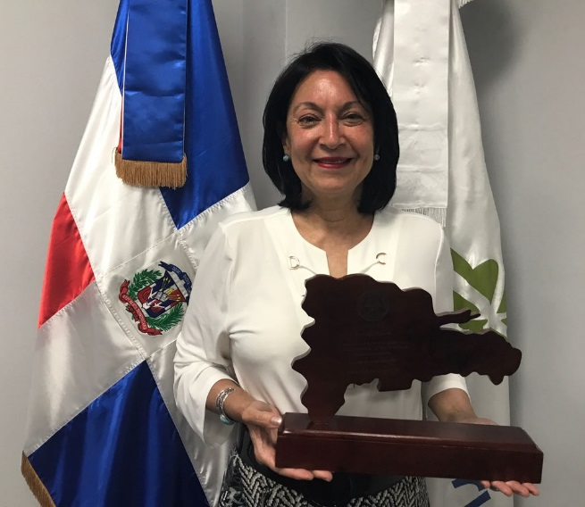
La Cooperativa de Ahorro y Crédito y Servicios Múltiples de los productores Campesinos y Microempresarios Azuanos (COOPFEPROCA) reconocen a Rosa Rita Álvarez en el año 2017 su contribución al fortalecimiento del sector.
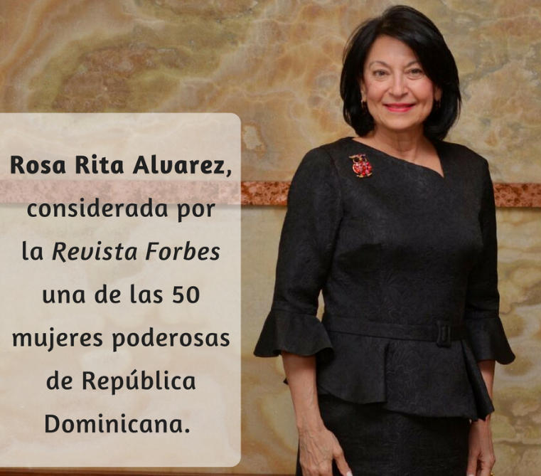
En mayo de 2017, Rosa Rita Álvarez recibe el reconocimiento de ser considerada por la Revista Forbes una de las 50 Mujeres más Poderosas de la Republica Dominicana.
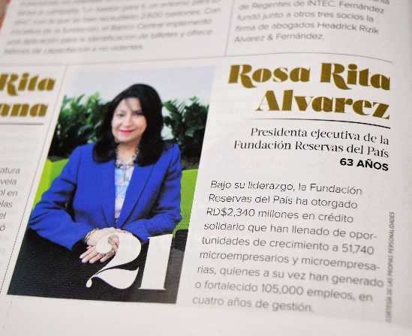

PROYECCIONES
AÑO 2018

PROYECCIONES AL PROXIMO AÑO
Cuatro programas sustentarán la estrategia de trabajo para el 2018:
- Financiamiento para generar empleos, con aprobaciones por valor de RD$ 869.74 Millones, recursos con los cuales las prestatarias otorgarán más de 12,100 préstamos a microempresarios y microempresarias y a su vez estos generarán y/o fortalecerán alrededor de 21,000 empleos. Al considerar la rotación de recursos colocados en años anteriores el impacto será de 28,700 créditos que aportaran al fortalecimiento y generación de 62,000 empleos.
- Mejora de capacidades para población microempresarial y productiva a través de educación financiera, que se estará impartiendo a 4,300 microempresarios y microempresarias y además será implementada la aplicación de educación financiera digital para su mayor difusión y acceso entre 1,600 productores de 20 grupos asociativos beneficiarios de las Visitas Sorpresa del Presidente.
- Fortalecimiento institucional a cooperativas y asociaciones de intermediación, mediante la implementación de aplicaciones tecnológicas para beneficiarios de visita sorpresa del Presidente, la puesta en marcha de la fábrica de crédito, el aumento de puntos subagentes bancarios para uso de los y las microempresarias y la consolidación de los existentes, asistencias técnicas a entidades y, por supuesto, capacitaciones a ejecutivas y ejecutivos de las prestatarias y entidades vinculadas.
- En el eje de apoyo sectorial se estará publicando un estudio cualitativo sobre las diferencias entre microempresas propiedad de mujeres y de hombres, se dará inicio al proyecto de endeudamiento saludable, y se continuará con la administración y coordinación de recursos para la implementación del programa preparatorio país ante el Fondo Verde del Clima.

Sistema de Metas Presidenciales del Gobierno
En el año 2017, Fundación Reservas del País se registró en el Sistema de Metas Presidenciales del Gobierno de Danilo Medina (2016-2020), con la Meta “Apoyo a las microempresas a través de entidades de finanzas solidarias”.
Esta meta se desglosa en seis metas intermedias:
    - Aprobados recursos a instituciones de financiamiento solidario
    - Capacitados microempresarios/as en educación financiera y especializados
    - Producto crediticio desarrollado
    - Aprobadas Asistencias Técnicas a instituciones de financiamiento solidario
    - Desarrollado el software para aplicaciones de educación financiera
    - Realizados eventos de actualización para prestatarias
Estas metas son monitoreadas mensualmente mediante cuatro (4) indicadores los cuales se encuentran en normal desarrollo.

ANEXOS

ANEXOS

Listado de prestatarias a las que Fundación Reservas ha apoyado.
Prestataria | Siglas
Asociación de Agricultores Unidos de la Montaña, Inc. | AGROUNIOM
Asociación Esperanza Internacional, Inc. | AEI
Cooperativa de Ahorro, Crédito y Servicio Múltiple ASPIRE, Inc. | COOPASPIRE
Centro Dominicano de Desarrollo, Inc. | CDD
Cooperativa de Ahorro y Crédito Cooptralcoa, Inc. | COOTRALCOA
Cooperativa de Ahorro y Crédito Herrera, Inc. | COOPHERRERA
Cooperativa de Ahorro y Crédito Maimón, Inc. | COOPMAIMON
Cooperativa de Ahorro y Crédito Navarrate, Inc. | COOPNAVA
Cooperativa de Ahorro, Crédito y Servicios Múltiples de Productores, Campesinos y Microempresarios Azuanos, Inc. | COOPFEPROCA
Cooperativa de Ahorro, Crédito y Servicios Múltiples La Canela, Inc. | COOPANELA
Cooperativa de Ahorro, Crédito y Servicios Múltiples Padre Las Casas, Inc. | COOPPACA
Cooperativa de Ahorros y Créditos La Unión, Inc. | COOPUNION
Cooperativa de Empleados del Ministerio de Obras Públicas y Comunicaciones, Inc. | COOPSEOPUC
Cooperativa De Servicios Múltiples El Mogote, Inc. | COOPMOGOTE
Cooperativa Familiar de Servicios Múltiples "Eladio Feliz (Vivito)", Inc. | COOPFELAFEVI
Cooperativa de Ahorros, Créditos y Servicios Múltiples Sanchera, Inc. | COOPERSAN
Cooperativa Agropecuaria de Producción y Mercadeo, Inc. | COOPAPROMER
Cooperativa de Ahorro, Crédito y Servicios Múltiples Guatapanal, Inc. | COOPGUATA
Cooperativa de Servicios Múltiples de Profesionales de Enfermería, Inc. | COOPROENF
Cooperativa de Servicios Múltiples Empresariales, Inc. | COOPSEMUE
Cooperativa Nacional de Servicios Múltiples de los Bioanalistas, Inc. | BIOCOOP
Prestataria | Siglas
Cooperativa Popular de Ahorros y Créditos, Inc. | COOPOPULAR
Cooperativa DE Servicios Múltiples San José del Puerto, Inc. | COOPSANJOSE
Cooperativa de Ahorro, Crédito y Servicios Múltiples Amor & Paz, Inc. | COOPSERMORPAZ
Cooperativa de Ahorros, Créditos y Servicios Múltiples del Noroeste, Inc. | COOPDENOR
Cooperativa de Ahorros, Créditos y Servicios Múltiples de Emprendedores, Inc. | COOPEMPREDENDOR
Cooperativa de Ahorros, Créditos y Servicios Múltiples de los Integrantes de las Fuerzas Armadas, Inc. | COOPINFA
Cooperativa de Servicios ADEPE, Inc. | COOP-ADEPE
Cooperativa Nacional de Cacaocultores Dominicanos, Inc. | COOPNACADO
Cooperativa de Ahorro, Crédito y Servicios Múltiple de Ferreteros de San Cristóbal, Inc. | COOPFERSAN
Fondo Común San Mateo de la Parroquia Santa Margarita de Alacoque | FONDO SAN MATEO
Fondo Cooperativo para el Desarrollo Agroempresarial, Inc. | FONDAGRO
Fundación Dominicana de Desarrollo, Inc. | FDD
Instituto Dominicano de Desarrollo Integral, Inc. | IDDI
Mujeres en Desarrollo Dominicana , Inc. | MUDE
VisionFundRD | VFRD
Cooperativa de Ahorros, Créditos y Servicios Múltiples de los Socios de Mano Amiga Mano Solidaria, Inc. | COOP-Mano Solidaria
Cooperativa de Ahorros, Créditos y Servicios Múltiples Uniendo Esfuerzo, Inc. | COOPUES
Cooperativa de Servicios Múltiples Procesadores de la Harina, Inc. | COOPROHARINA
Cooperativa de Ahorro, Crédito y Servicios Múltiples de Propietarios de Camiones de Maimón | COOPROCAMA
Cooperativa de Ahorro, Crédito y Servicios Múltiples Adelante | COOPADELANTE
Cooperativa de Ahorro, Crédito y Servicios Múltiples Angelina | COOPALINA
Cooperativa de Ahorro, Crédito y Servicios Múltiples Hermanas Mirabal, Inc. | COOPHEMI
Cooperativa de Ahorro y Crédito Neyba | COOPACRENE
Asociación Tú, Mujer | Asoc. Tu Mujer

Evolución de Metas Presidenciales en el periodo Enero-Noviembre 2017
Los datos que se muestran en anexo corresponden al 15 de diciembre de 2017 en normal desarrollo. La columna meta muestra el valor del indicador a alcanzar al finalizar el periodo de Gobierno actual en el año 2020.
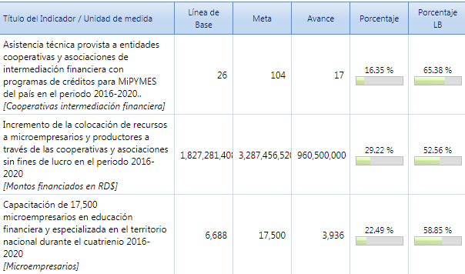
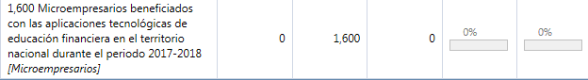
Indicadores de Metas Presidenciales

Fotografías de Actividades del año 2017
Acreditación de Consultores Capacitadores del proyecto “Gobernanza y Mayor Inclusión Financiera (GIF)” Agosto 2017
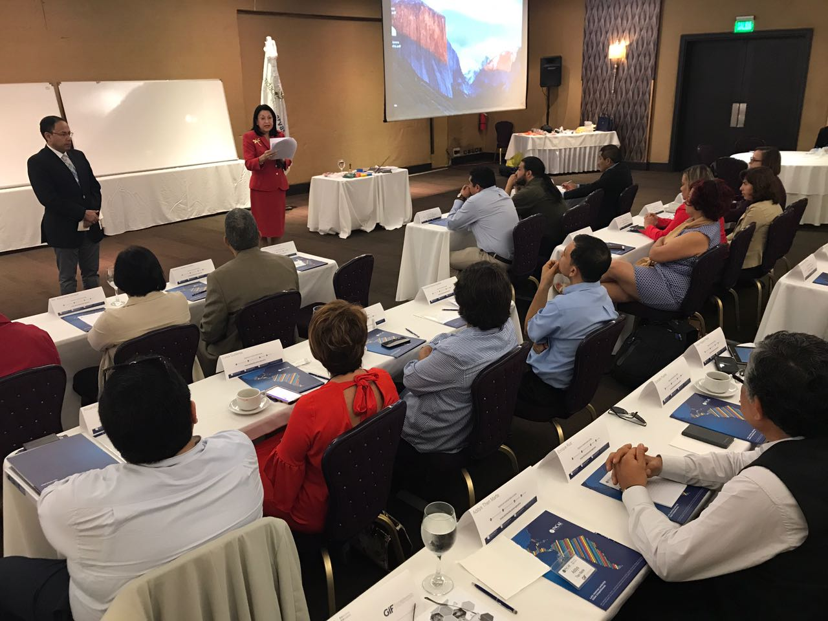

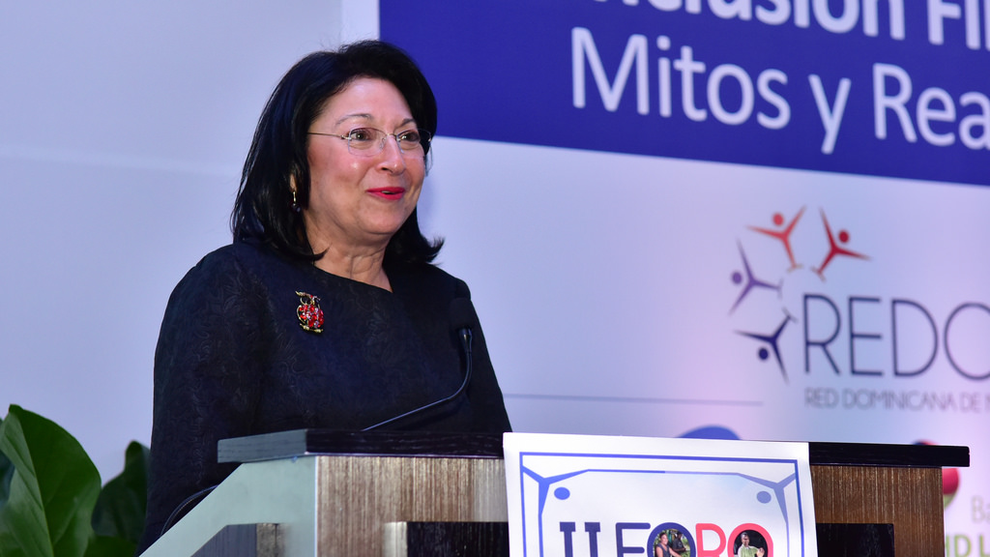
II Foro Dominicano de Microfinanzas. Organizado por la Red Dominicana de Microfinanzas (REDOMIF). Octubre 2017

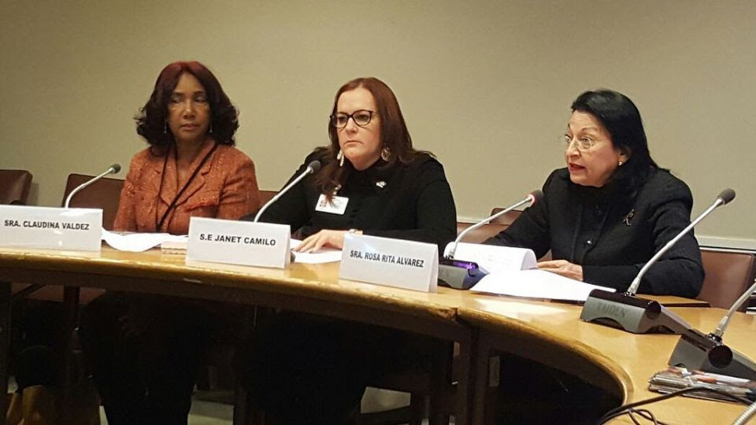
La Mujer y la Microempresa. Panel “De las palabras a la acción en el Empoderamiento Económico de las Mujeres: Experiencias exitosas en la República Dominicana” Marzo 2017, ONU, New York

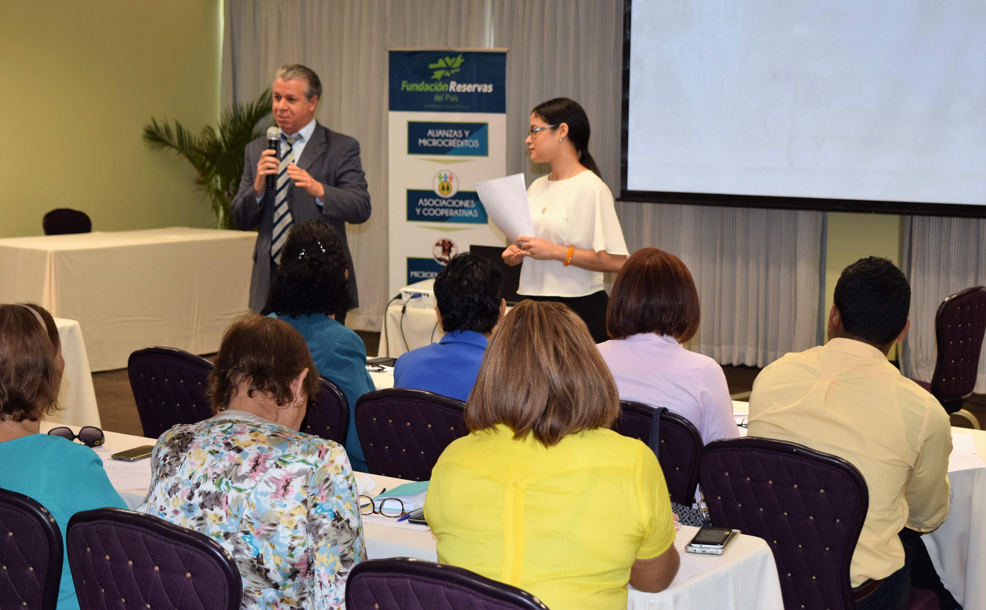
Taller sobre mitigación y adaptación al cambio climático, impartido por el Consejo Nacional para el Cambio Climático y el Mecanismo de Desarrollo Limpio (CNCCMDL) en el marco de un acuerdo con Reservas del País.

